ITINERARIO ECOSISTEMAS DEL SERANTES

El Monte Serantes por su ubicación en un entorno intensamente poblado y humanizado dista bastante de ser un lugar idóneo para contemplar los ecosistemas naturales en su estado más salvaje. Presenta un paisaje en donde predominan los pastos para una cabaña importante de ganado lanar y vacuno, donde la presencia de árboles se hace extraña por las condiciones climatológicas propias tremendamente exigentes y donde predomina el ecosistema de helechal-argomal-brezal atlántico, una especie de matorral empobrecido que ocupa la mayoría de terrenos. Aún así todavía podemos descubrir algunos rincones donde la vegetación autóctona persiste. Este es el caso de los restos de bosque mixto de frondosas, del encinar cantábrico o del llamado Bosque de ribera que puebla los márgenes de ríos y arroyos y que en esta zona está medianamente bien conservado, así como otros ecosistemas de matorral y prado.

En estas condiciones lo que nos tendríamos que encontrar de no mediar intervención humana sería, por una parte, el Encinar cantábrico, bosque perenne con la encina como árbol cuasi exclusivo (también presencia de madroño) que se desarrollaría en terrenos empobrecidos con condiciones secas y no mucha influencia del viento.

También deberíamos encontramos con el Bosque mixto de frondosas, que es un bosque caducifolio donde predomina sobremanera el Roble y que se extiende en suelos frescos y preferentemente en vaguadas y zonas de umbría, aunque es común en otros lugares más secos.

En los cursos de agua está el Bosque de ribera, también llamado bosque de galería (Aliseda cantábrica) formado por Alisos, avellanos, Olmos o Sauces, que claramente ocupa las riberas de los ríos y arroyos en la vertiente cantábrica. Este bosque es el que mejor se conserva.

Una vez que interviene de manera seria el ser humano esta situación idílica de bosques por doquier desaparece y se nos presentan otras formaciones vegetales como los matorrales (zarzales, setos,..) y los prados.

Además están las repoblaciones forestales para fines económicos, fundamentalmente de Pino insignis, Falsas acacias y Eucaliptos, y las explotaciones agrarias comerciales. También se dan bien la implantación de árboles frutales, también confines económicos.

0.- Salida de la Plaza del barrio santurtziarra de Mamariga y ascendemos por la pista cementada que conduce en zigzag al Serantes por la ladera NE.

1.- Segunda curva. Desde aquí se divisa todo el eje de la Ría
Tenemos además un gran talud que deja al descubierto toda una serie de capas o estratos perfectamente identificables de calizas cretácicas (25 minutos).

2.- San Pedro. Abandonamos en esta curva la pista y cogemos un sendero que rodea la loma de El Mazo por su ladera sur por el paraje de Sohuerto. Al llegar al cruce con el camino viejo al Serantes desde Kabiezes, enfrente se encuentra una pequeña loma con una torreta de alta tensión de 6 brazos, llamada alto de San Pedro, donde estuvo la ermita original del santo allá por el siglo XV y que posteriormente se bajo al barrio de Kabiezes (10 minutos).

3.- Al lado de un caserío nos encontramos con un bosquete residual de robles y encinas (2 minutos).

4.- Fuente de Sorias. Cogiendo un sendero que se desvía a la derecha, dejando el alto de San Pedro también a la derecha comenzamos a descender. Entonces llegamos a un abrevadero con una fuente: es la fuente de Sorías. Nos encontramos en el principio de una vaguada profunda por donde discurre este arroyo que recoge las aguas de escorrentía de las lomas y montes cercanos (10 minutos).

5.- Bosque mixto de frondosas. Comenzamos a bajar por un sendero escarpado hasta que la pendiente se hace más suave, entonces cruzamos el arroyo a su parte derecha y nos dirigimos a unos árboles, unos castaños y más abajo robles, todos ellos de gran porte (12 minutos).

6.- Humedal de Sorias. Una vez vistas estas manchas de arbolado, cruzamos de nuevo el arroyo Sorias, esta vez a la margen izquierda y enseguida veremos una pequeña cubeta en forma de pequeño tazón: es el Humedal de Sorias.
Si es verano apenas lo distinguiremos de los prados adyacentes, tal vez solamente por su forma de plato y por la presencia de juncos un poco resecos, de todas formas existe un abrevadero de fácil identificación (3 minutos).
7.- Chabola. Una vez visitado el humedal cruzamos otra vez el arroyo Sorias a su margen derecha y nos dirigimos entre prados hacia el Arroyo Magdalena. Lo remontamos hasta una chabola. En ese punto cruzamos el río y en la otra margen, la más cercana a la autovía nos encontramos con un prado amplio con bosque de ribera (10 min).

8.- Avellanal. Descendemos pegados al arroyo y llegamos a la confluencia del arroyo Magdalena con el Sorias. Un poco más adelante hay una zona con un bosquete de avellanos (15 minutos).

9.- Residencia de Kabiezes. Seguimos un camino que asciende paralelo a la autovía entre arbustos y zarzas y que nos lleva a la Residencia de Kabiezes. Estos matorrales son una especie de degradación del bosque primitivo o, también si se quiere una fase anterior a la implantación de la formación boscosa. Podemos dar por concluido el recorrido (20 minutos).

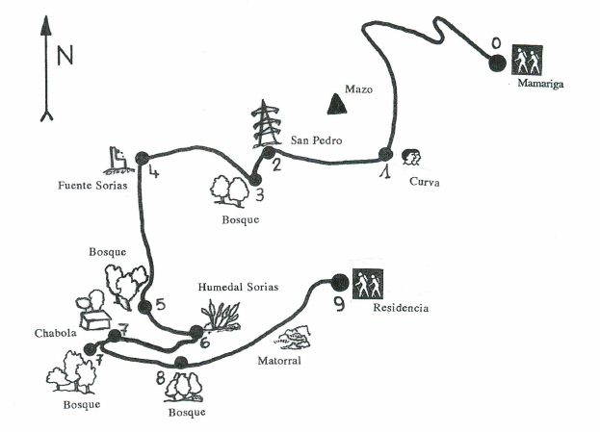

CARACTERISTICAS DEL RECORRIDO
Desnivel: 200 metros
Longitud del recorrido: 4.500 metros
Tipo de recorrido: Suave, fácil de realizar, aunque hay terreno escarpado.
Tiempo real con paradas y 20 minutos para comer el bocadillo: 3 horas
Aconsejable para niñ@s de 12 años en adelante

EQUIPAMIENTO
Prendas: Ropa deportiva más un chubasquero o prenda de abrigo en función de la época del año o tiempo meteorológico previsto
Calzado: botas de monte, mejor calzado resistente al agua
Material: mochila y cantimplora

Recorrido elaborado por AMEZTI TALDEA

